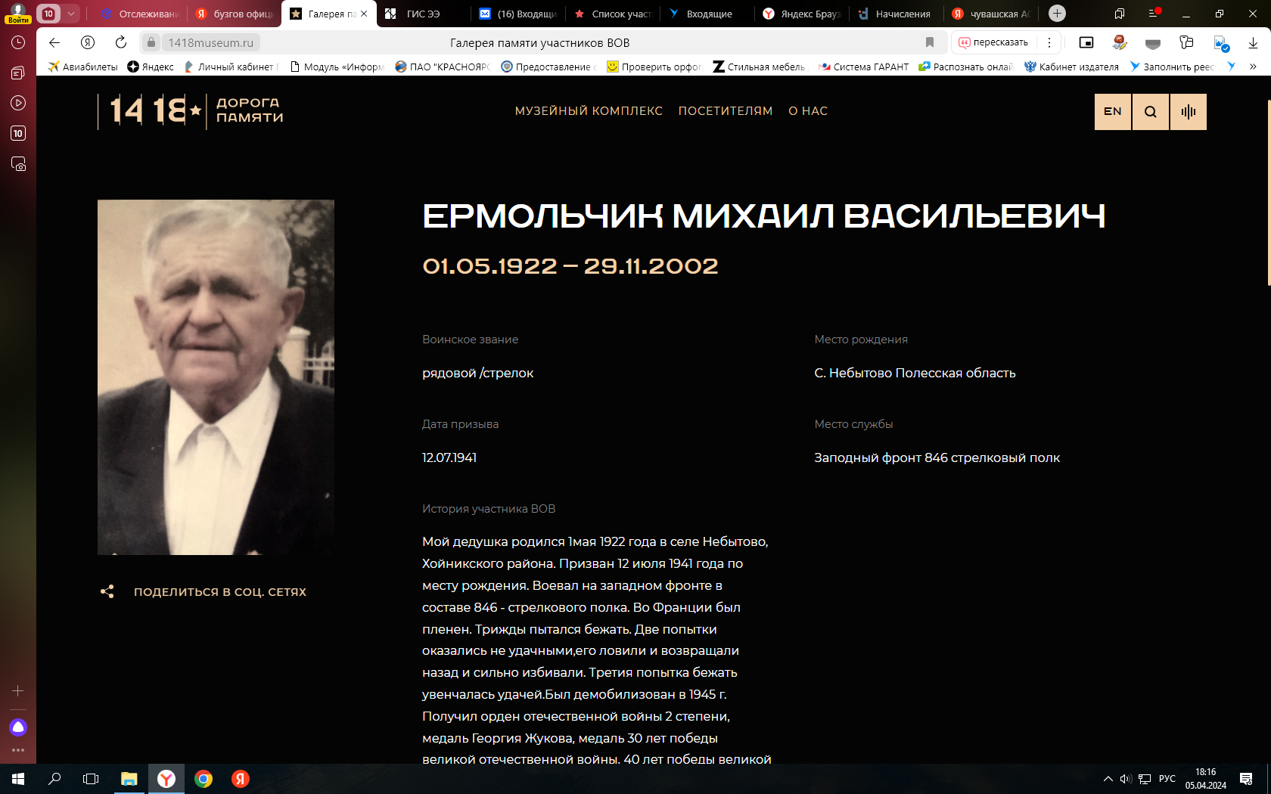

<https://1418museum.ru/heroes/71285550/>